Projet VPN site-à-site

Objectif : mettre en place un VPN entre deux routeurs pfsense sur virtualbox que en réseau interne.

Schéma logique de l’infra :

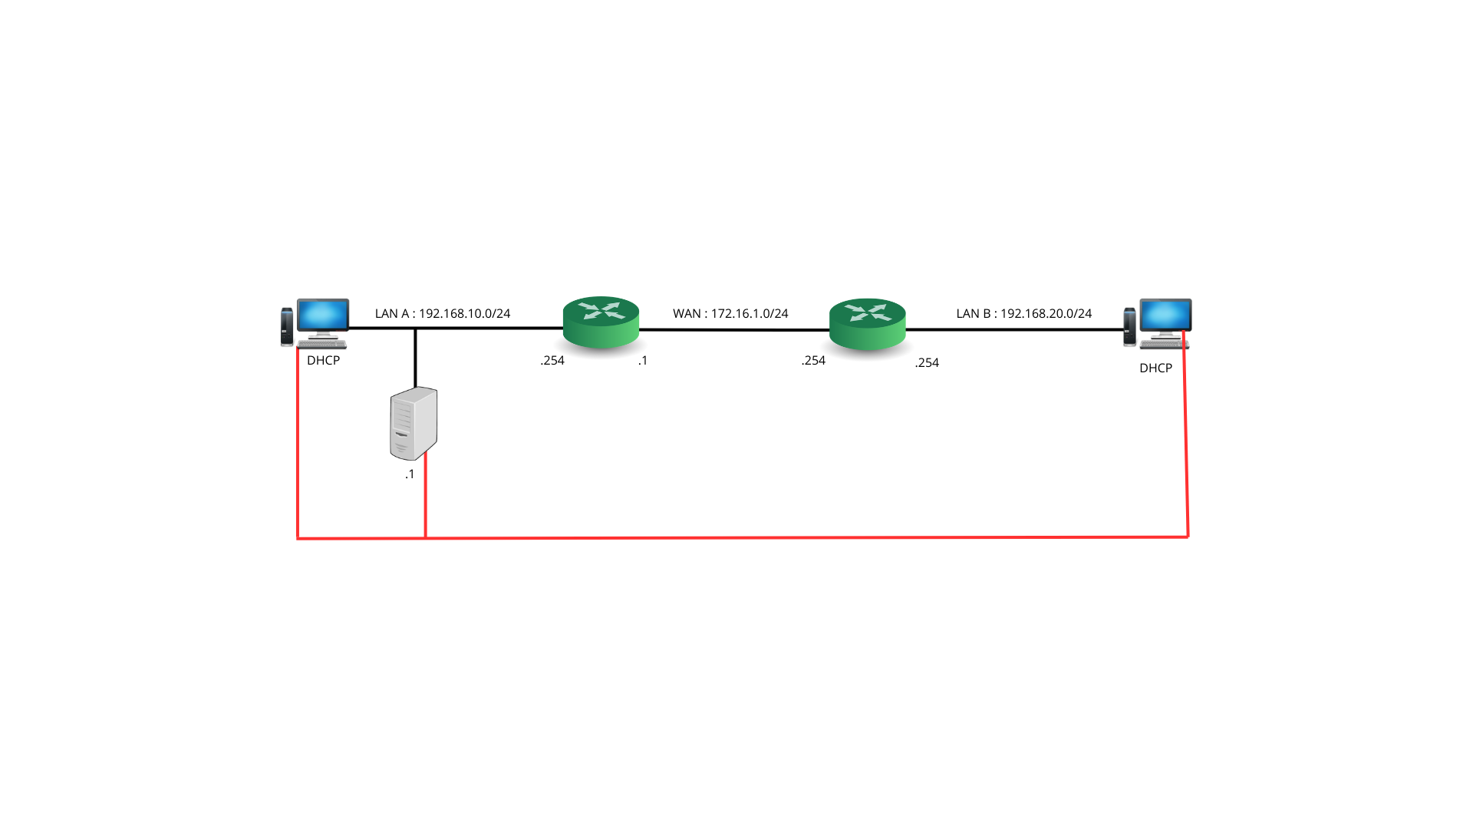
Le point important à comprendre sur le schéma c’est que nous voulons que les deux LAN communiquent sans qu’il n’y ait de routage sur le WAN entre les deux routeurs, c’est pour cela qu’il y a une ligne rouge représentant notre tunnel sécurisé mais nos machines communiqueront bien en passant par les deux routeurs.

Mise en place des machines :

Pour ce faire nous allons utiliser 5 machines virtuelles :
- 2 Pfsense (routeur)
- 2 Debian graphiques (client des LAN)
- 1 Debian textuelle (serveur LAN A)
Pour l’image ISO de Pfsense, nous pouvons la prendre sur github : https://github.com/ipsec-dev/pfsense-iso/releases
Quant à Debian il suffit de se rendre sur le site officiel : https://www.debian.org/index.fr.html
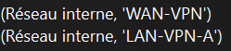
Dans virtualbox → configuration → réseau : nous mettons toutes nos machines en réseau interne (à part notre serveur en NAT pour installer Apache2 mais ensuite remettre en réseau interne), nous avons donc :
Pour le routeur A :
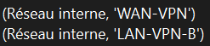
Pour le routeur B :

Et bien entendu le client A et le serveur dans « LAN-VPN-A » et le client B dans « LAN-VPN-B »
Une fois configuré et installé nous allons pouvoir passer à Pfsense.

Configuration des routeurs :
Pour cela il faut aller sur le même segment réseau que les pare-feu pour accéder à l’interface web, donc 192.168.1.0/24 puis ouvrir le navigateur et entrer l’adresse : http:/192.168.1.1 et nous arrivons sur :
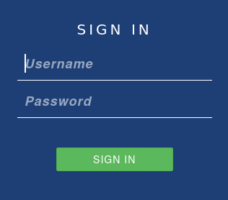
Les ID standard sont :
- username → admin
- Password → pfsense
Et nous arrivons dans l’interface pfsense qui est assez intuitive. Puis nous allons nous rendre directement dans la partie Interfaces pour setup nos adresses IP :

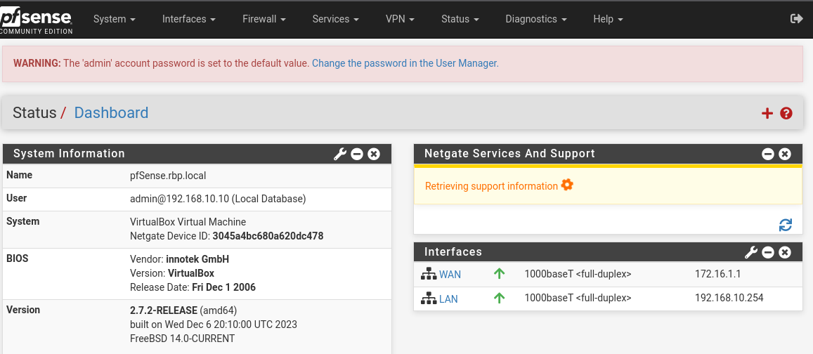

Donc pour le Pare feu A nous mettons :
- LAN → 192.168.10.254
- WAN → 172.16.1.1.
Et pour le Pare feu B :
- LAN → 192.168.20.2543
- WAN → 172.16.1.254
Et logiquement nous perdons les accès au routeur vu que la page de connexion au GUI a changé de segment, il faut donc se mettre sur les bons segments réseau.

Mise en place du DHCP :
Pour mettre en place le DHCP nous nous rendons dans Services → DHCP Server :

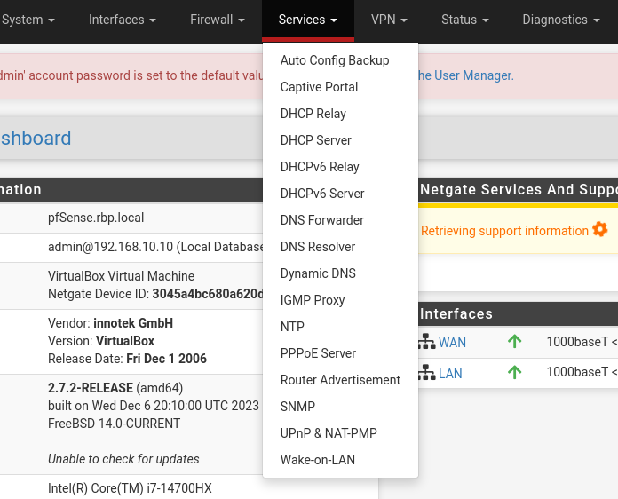

Une fois dans le menu de configuration du DHCP, nous avons 3 choses à configurer :
- Activer le service DHCP
- Rentrer le pool d’adresses dans notre cas ce sera de .10 à .100 :
- Puis renseigner la passerelle LAN (donc l’adresse du routeur sur son interface LAN)
Une fois fait nous validons et appliquons les configurations puis nous redémarrons le routeur puis ensuite le client, nous pourrons vérifier que l’application du serveur a été faite avec la commande « ip a » dans notre terminal du client B par exemple :

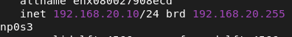
- L’adresse de la machine :

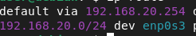
- L’adresse de passerelle :

Bien entendu il faut que l’option DHCP soit activée dans les paramètres de notre machine dans paramètres → wired connections → wired settings → l’interface → Ipv4 :
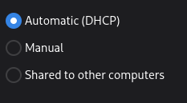
Par contre il ne faut pas activer le DHCP sur notre serveur car celui-ci doit pouvoir rester accessible donc on lui met une IP fixe depuis le fichier de configuration /etc/network/interfaces :
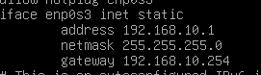

Configuration du VPN site à site :
C’est maintenant que nous passons à la partie qui nous intéresse le plus, il faut se rendre dans VPN → IPsec :
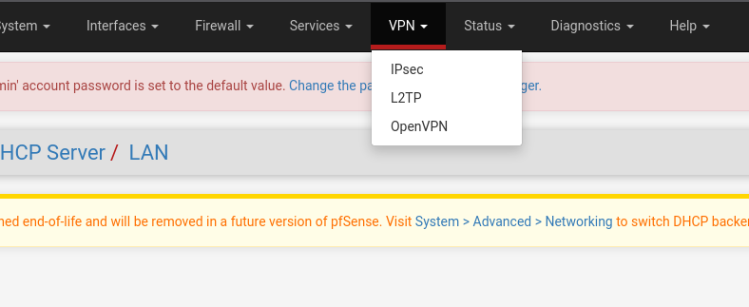
Note : Dans un autre TP, nous ferons une configuration VPN site-à-client avec OpenVPN.

Une fois dans l’interface de configuration nous pouvons commencer, il faut cliquer sur le bouton vert « Add P1 » et nous faisons la première partie de notre VPN, nous pouvons ajouter une description (recommandé pour éviter de se perdre).
Ensuite dans la catégorie « IKE Endpoint Configuration » :
- Nous vérifions que le « Internet Protocol » est bien sur IPv4
- L’interface sélectionnée est bien la « WAN »
- Et dans « Remote Gateway », l’adresse IP de l’autre routeur est renseignée
Une fois nous devrions avoir quelque que chose qui ressemble à ceci pour le pare-feu A :
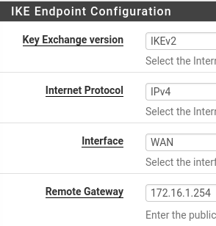
Pour le chiffrement, laisser le paramètres par défaut.
Protocole internet utilisé (par défaut Ipv4).
Interface sur laquelle notre tunnel va sortir.
Adresse du routeur à joindre pour compléter le tunnel.
Pour continuer nous descendons juste au-dessous dans « Phase 1 Proposal » et créons une Pre-shared Key, c’est la clé qui va servir à identifier nos deux passerelles pour qu’elles puissent communiquer donc une fois générée sur un routeur il faut reprendre cette clé et la transmettre à l’autre routeur, il est nécessaire que les deux routeurs possèdent la même Pre-shared key.
Une fois toutes ces étapes faites, nous pouvons sauvegarder et appliquer la configuration, nous devrions voir dans l’interface de pfsense :
Nous répétons exactement la même chose sur le routeur B en changeant juste l’ip de « remote Gateway » et en entrant la même clé que le routeur B.
Une fois finit nous allons pouvoir réaliser la phase 2 en cliquant sur « add P2 », comme pour la phase 1 nous pouvons commencer par une description.
Nous allons nous rendre dans la partie « Networks » puis la catégorie « Remote network », il faudra alors renseigner l’adresse du réseau auquel nous essayons d’accéder donc ici comme nous sommes sur le routeur A qui est sur 192.168.10.0/24, alors nous aurons :
Adresse réseau du LAN B.
Ensuite dans la catégorie « Phase 2 Proposal » , nous changeons juste le nombre de bits de l’algorithme de chiffrement donc 128 bits → 256 bits.
Optionnel : Dans la dernière catégorie « Keep Alive », nous mettons dans « Automatically ping host » l’adresse du client sur LAN B avec le « Keep alive » d’activé afin de vérifier la connexion au réseau.
Une fois tout fait, nous répétons l’opération sur le routeur B et nous devrions avoir ceci :
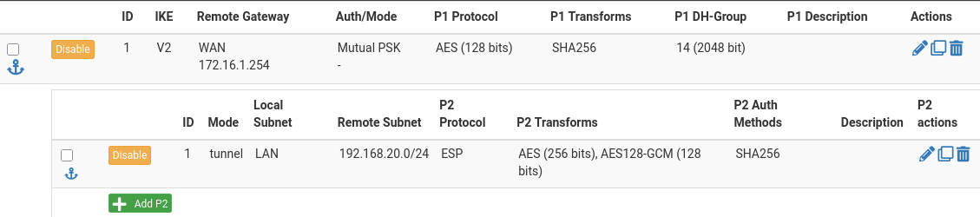

Règles du Pare-feu :
La dernière étape pour que notre connexion VPN fonctionne est de configurer les règles des pare-feus pour autoriser le trafic Ipsec.
Nous allons donc dans Firewall→ Rules :

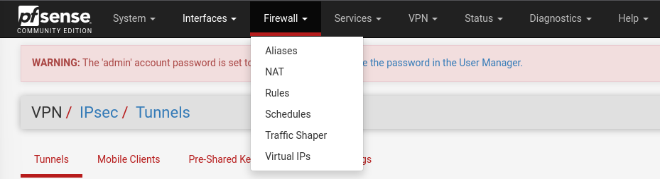
Une fois dedans nous rendons dans Ipsec :
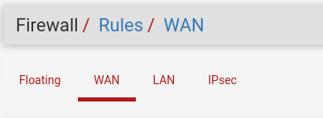
Nous faisons « add », puis nous vérifions les différentes catégories :
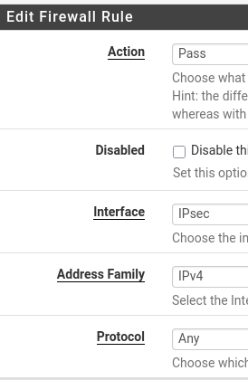
On laisse passer le trafic entrant.
L’interface sur laquelle les paquets arrivent.
Le protocole internet
Le protocole réseau, nous mettons n’importe car on filtre déjà avec Ipsec.

Ensuite nous allons dans la catégorie « Source » pour définir de quelle adresse proviennent les paquets donc nous mettons celle du LAN B et inversement sur le routeur B.
Et pour la « Destination », nous mettons « Any » pour dire que le trafic VPN peut accéder à n’importe quel segment interne.
Après nous sauvegardons et appliquons puis nous devrions voir (pour le routeur A):
Et voilà notre VPN est configuré et prêt à l’emploi.

Phase de test :

Plan de test :
Interface VPN activée
ping de client A vers client B → OK
ping de client B vers client A → OK
accès de la page web depuis le client B → OK
Interface VPN désactivée :
ping de client A vers client B → NON
ping de client B vers client A → NON
accès de la page web depuis le client B → NON

Vérification des tests :
Nous vérifions que l’interface VPN tourne bien donc dans « VPN→ Ipsec :

Présence du logo « stop » donc le service tourne bien.

Nous ouvrons donc un terminal dans le client A et le client B et nous faisons les tests :
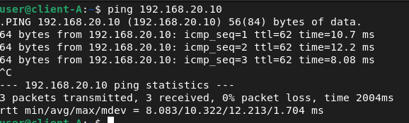
Donc nous sommes sur notre client A et nous pingons l’adresse du client B qui est donc 192.168.20.10 (adresse DHCP), nous voyons bien que le ping passe, le premier test est validé.

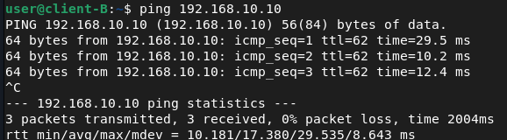
Donc nous sommes sur notre client B et nous pingons l’adresse du client A qui est donc 192.168.10.10 (adresse DHCP), nous voyons bien que le ping passe, le deuxième test est validé.
Et maintenant nous ouvrons notre navigateur sur le client B et nous rentrons l’adresse du serveur qui est sur le LAN A et nous avons :
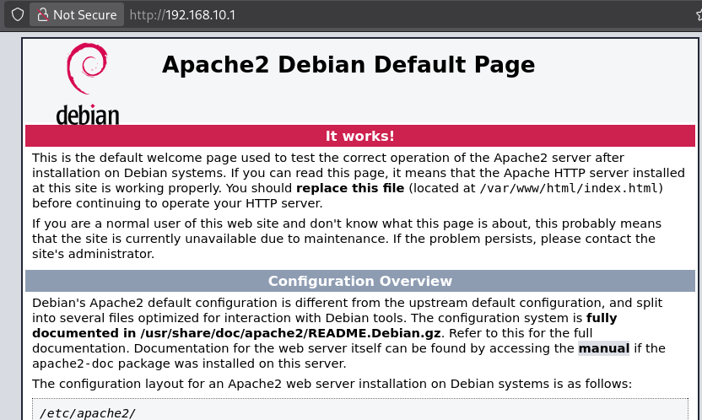

Donc notre troisième test est validé.
Maintenant nous allons désactiver la connexion VPN pour vérifier que notre connexion VPN fait bien effet et que les deux routeurs ne font pas que du simple routage :

Présence du logo d’activation donc interface VPN bien désactivée .
Donc nous pouvons faire exactement les mêmes test :
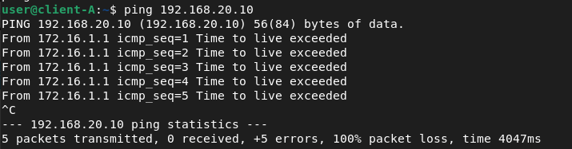
Nous voyons que le ping renvoie une erreur donc du client A au client B le ping échoue, le premier test sans VPN est validé.
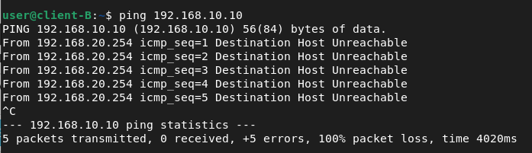
Du client B vers le client A, le ping échoue aussi donc le deuxieme test sans VPN est validé.
Maintenant nous retournons dans notre navigateur et nous réessayons de rentrer l’adresse du serveur :
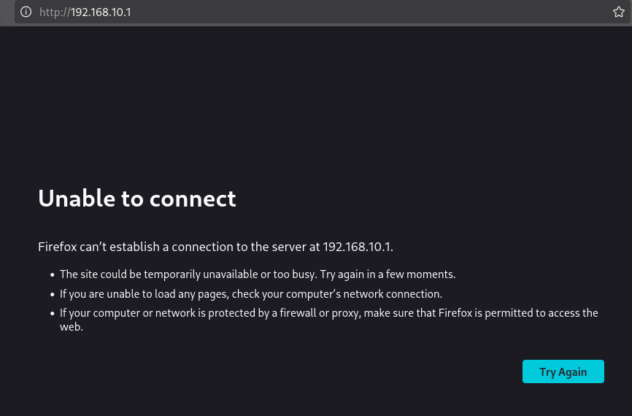
Nous ne pouvons plus nous connecter à la page d’Apache donc le troisième test sans VPN est validé aussi.
Nous pouvons aussi faire une capture de Trame pour voir notre trafic :
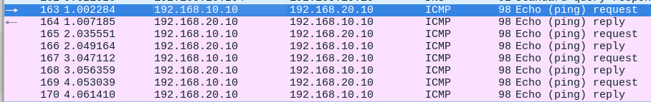
Nous voyons bien nos deux adresses IP qui communiquent du client A vers client B, on pourrait faire aussi dans l’autre sens et avec le serveur mais on a suffisamment de preuve.

Option supplémentaire (DNS) :
Nous pouvons implémenter du DNS dans pfsense pour rendre notre petite infra un peu plus ergonomique. Nous allons rajouter un nom à notre serveur pour pouvoir accéder à celui-ci sans prendre son IP (nous pourrions aussi le faire avec les clients mais sa ne sert pas vraiment)
Pour cela nous nous rendons dans la catégorie service→ DNS resolver :
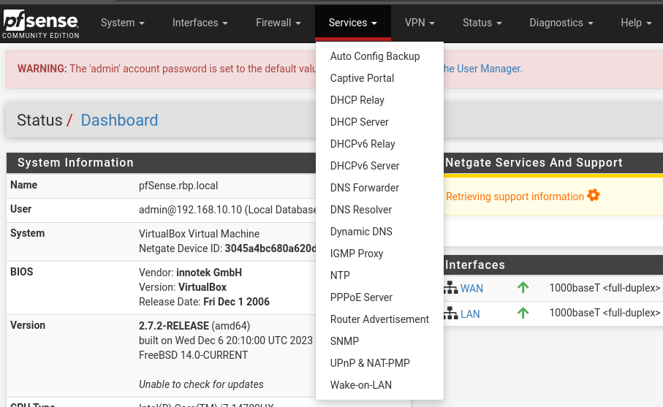
Il faut bien entendu activer le service et ensuite nous allons rentrer notre serveur dans « Host Overrides » :

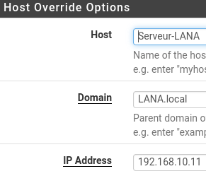
Nom de notre serveur.
Nom du domaine.
Adresse IP du serveur.

Puis on sauvegarde et applique tout, il faut aussi le faire sur l’autre routeur et une fois, nous pouvons ouvrir un navigateur sur le client B et taper « Serveur-LANA.LANA.local » et nous avons :

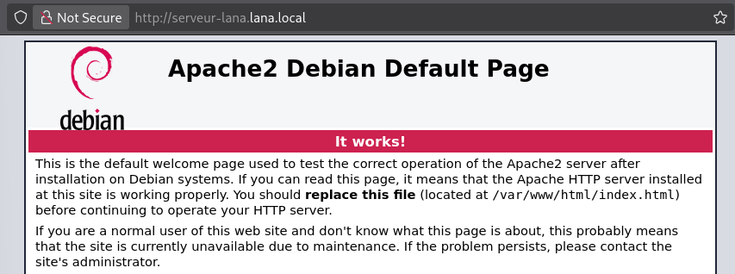

Evolution de l’infra :
L’objectif dans cette installation facultative est de rajouter un troisième routeur entre nos deux routeurs afin qu’ils puissent fournir une connexion internet à toutes l’infrastructure et que notre tunnel VPN continue de fonctionner. Le nouveau schéma d’infrastructure sera :
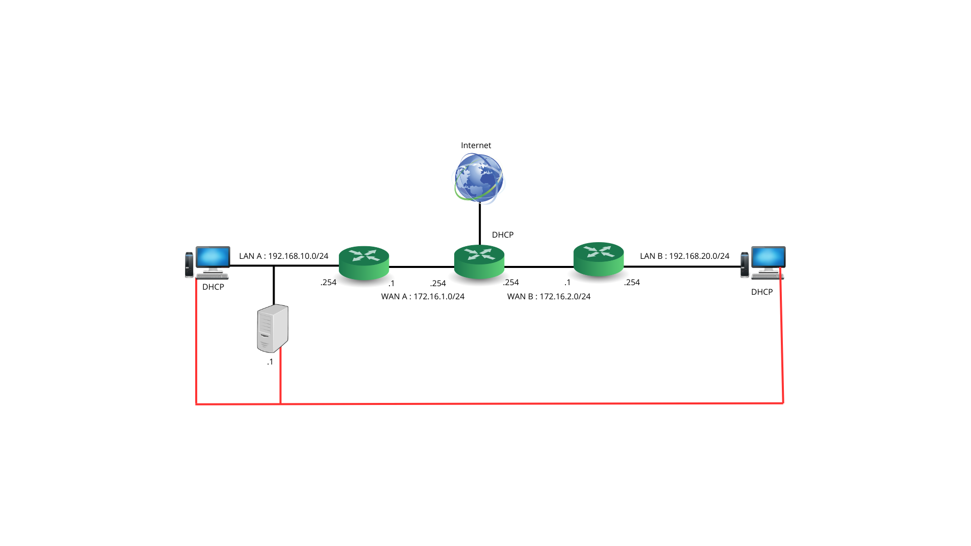
Donc pour obtenir cette nouvelle infrastructure, il faut rajouter deux nouvelles VM :
- Un pfsense qui permettra l’accès à internet
- un client dans une zone WAN pour faire la configuration du pfsense
Il faut aussi changer les interfaces réseau, dans la première version nous avions qu’un seul WAN maintenant nous avons deux et nous allons faire comme pour les LAN avec WAN A et WAN B et notre nouveau routeur possède 3 interfaces :
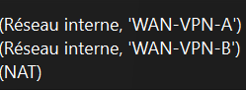
Nous mettons notre nouveau client dans l’un des WAN et nous changeons les interfaces des routeurs déjà en place.
Donc pour les interfaces :
- Internet → en DHCP
- WAN-A → 172.16.1.254
- WAN-B → 172.16.2.254
Nous vérifions bien que la gateway est sur l’interface Internet pour que notre routeur et notre client aient un accès à internet sachant que dans pfsense les règles NAT et de firewall se font automatiquement :

Ip donnée par le dhcp.
Et à partir de maintenant nous pouvons essayer de ping vers internet :
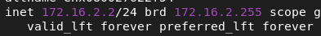

Donc notre client et dans le WAN B, on vérifie la gateway :
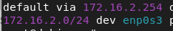
Sur le papier tout est bon, plus qu’à tester :
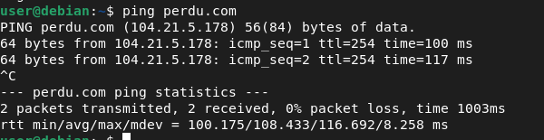
Notre client à bien la connexion , nous allons pouvoir passer aux autres routeurs

Changement dans les routeurs :
Il faut rajouter l’IP WAN dans nos routeurs pour qu’ils puissent sortir sur Intenret par le nouveau routeur.
Dans system→ Routing→ Gateways : c’est l’interface qui va vers le WAN qui doit être renseigné, puis dans interface→ Static Ipv4 address, nous renseignons l’adresse du routeur relié à internet :
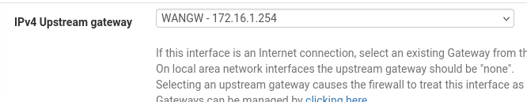
Ensuite nous allons voir dans les règles du firewall si elles ont bien été crée :
C’est cette règle qui nous intéresse qui dit que tout ce qui viens du LAN à le droit de sortir et donc maintenant nous pouvons essayer un ping vers internet :
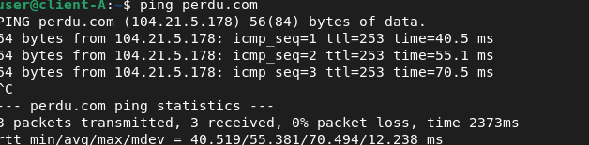
Donc notre client possède bien Intenet. Nous pouvons même vérifier si il passe bien par notre nouveau routeur :
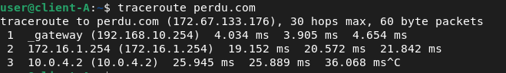
Et voila nous voyons que le chemin pris correspond à notre configuration, il faut aussi faire les manipulations sur le routeur B et toute l’infrastructure possède Internet.

Vérification du VPN :
Pour ce qui est du VPN nous avons juste une chose à changer, donc nous retournons dans l’interface concernet ( VPN→ Ipsec) et il faut changer l’adresse de la Remote Gateway pour mettre la nouvelle du routeur B donc 172.16.2.1 après cela nous réessayons un ping sur notre réseau VPN :
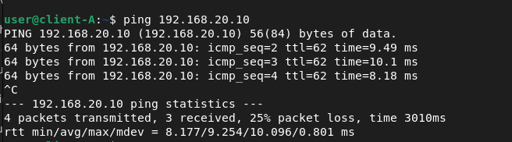
Et voila notre configuration est toujours fonctionnelle et possède maintenant une connexion à Internet, pas besoin de faire plus de test, les résultats seront les mêmes que les premiers tests.

